附件一：新港國小「專業學習成長」夥伴分組表

編號 | 教師姓名 | 上課地點 | 學生班級 | 授課領域 | 授課單元 | 預計授課日期 | 授課節次 | 備註
例 | 王00 | C201 | 一甲 | 數學 | 第四單元 | 111.09.30 | 第2大節
1 | 吳家逸 | C302 | 一乙 | 數學 | 第二單元 | 111.09.16 | 第1大節
2
3
- 授課人員：吳家逸
預計觀課人員：林芝瑩（附件二～四，負責填寫人）
- 授課人員：○○○
預計觀課人員：○○○（附件二～四，負責填寫人）
註記：
- 每一學年期間，每一位夥伴至少要公開授課一次，請完成另一個夥伴的觀課紀錄表件（附件二～四）。
- 公開課後一個月內請上傳附件二～附件四智公開授課平台https://www.openclass.chc.edu.tw/years/111/posts。
- 公開課當天照片(若第一次進行公開授課者須包含影片)至網路硬碟\教務處\公開授課表件。
- 上課資料可上傳教學計畫、學習單、教學資源…等資料，若為多檔請彙整為一個PDF檔案再上傳、公開課完成後需上傳附件二到四才能結案。
- 若上課日期、上課資料等尚未確認，可先點選藍色按鈕暫存。

附件二：公開課備課記錄表
彰化縣新港國小
公開授課備課紀錄表
授課教師：﹍吳家逸﹍﹍﹍﹍﹍﹍ 任教年級: 一年級 任教科目： 數學
單元名稱：﹍﹍比長短﹍﹍﹍﹍
觀課教師： 林芝瑩 公開課日期：﹍111.09.16﹍﹍ 觀察節次： 第一節

觀察前會談紀錄
學習內容 | 學習表現
N-1-5長度（同 S-1-1）：以操作活動為主。初步認識、直接比較、間接比較（含個別單位）。  S-1-1長度（同N-1-5）：以操作活動為主。初  步認識、直接比較、間接比較（含個別單位）。 | n-I-7理解長度及其常用單位，並做實測、估測與計算。
教學目標 | 學生先備經驗/知識
1.能透過感官活動進行直觀比較具體物的高矮。  2.能透過感官活動進行直觀比較具體物的厚薄。  3.能直接比較具體物的遠近 | - 從日常生活中，經驗對長度的認識。  - 從日常生活中經驗對直線喊曲線的認識。  - 直接比較直線和曲線的長短。
教學活動設計
教學活動內容及實施方式 | 時間 | 評量方式
【活動5】直觀比較高矮、厚薄、遠近  ○提供長短、高矮懸殊的情境讓兒童透過感官做直觀比較  ●布題一：哪一個比較高？圈一圈。說說看，你是怎麼比的？  ․兒童觀察課本上布題一的三組圖，分組討論、發表。如：  ①傑克比較高，艾瑪比較矮，所以將傑克圈起來。  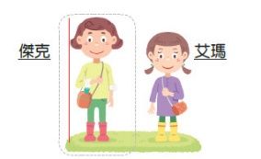  ②將右邊房子圈起來。    ③將左邊的企鵝圈起來。  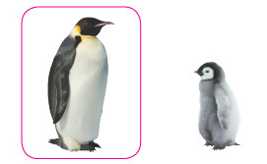  ●試試看：比一比，最高的在□中打ˇ。  ․兒童各自解題、發表。如：  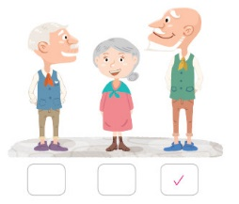  ●布題二：哪一個比較厚？圈一圈。說說看，你是怎麼比的？  ․兒童觀察課本上布題二的三組圖，分組討論、發表。如：  ①辭典比較厚，筆記本比較薄，所以將辭典圈起來。  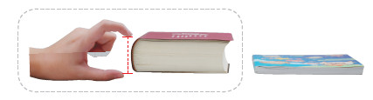  ②將右邊的漢堡圈起來。    ③將左邊的衣服圈起來。    ●布題三：哪一條路比較遠？  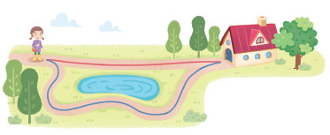  ․兒童觀察課本上布題三的圖，分組討論、發表。如：紅色的路比較近，藍色的路比較遠。 | 15  5  15  5 | ●參與討論  ●口頭發表  ●實作表現  ●口頭發表  ●參與討論  ●口頭發表  ●實作表現  ●參與討論
教學活動(預定流程與策略)
教學評量方式 |  | 其他記錄事項
●參與討論
●口頭發表
●實作表現
●口頭發表

附件三：觀課記錄表
彰化縣新港國小 公開授課觀課表
授課教師：﹍吳家逸﹍﹍﹍﹍﹍﹍ 任教年級： 一年級 任教科目： 數學
單元名稱： ﹍﹍﹍﹍比長短﹍﹍﹍﹍﹍﹍
觀課教師： 林芝瑩 公開課日期：﹍111.09.16﹍﹍﹍﹍ 觀察節次： 第一堂
指標 | 內 容 | 達到程度  高5 4 3 2 1低 | 備 註  (事實摘要簡述)
A-2-1 | 有效連結學生的新舊知能或生活經驗，引發與維持學生學習動機。 | ▓ □ □ □ □
A-2-2 | 清晰呈現教材內容，協助學生習得重要概念、原則或技能。 | □ □ ■ □ □
A-2-3 | 提供適當的練習或活動，以理解或熟練學習內容。 | □ ■ □ □ □
A-2-4 | 完成每個學習活動後，適時歸納或總結學習重點。 | □ ■ □ □ □
A-3-1 | 運用適切的教學方法，引導學生思考、討論或實作。 | □ ■ □ □ □
A-3-2 | 教學活動中融入學習策略的指導。 | □ ■ □ □ □
A-3-3 | 運用口語、非口語、教室走動等溝通技巧，幫助學生學習。 | □ ■ □ □ □
A-4-1 | 運用多元評量方式，評估學生學習成效。 | □ □ ■ □ □
A-4-2 | 分析評量結果，適時提供學生適切的學習回饋。 | □ ■ □ □ □
A-4-3 | 根據評量結果，調整教學。 | □ ■ □ □ □
B-1-1 | 建立有助於學生學習的課堂規範。 | ■ □ □ □ □
B-1-2 | 適切引導或回應學生的行為表現。 | ■ □ □ □ □
B-2-1 | 安排適切的教學環境與設施，促進師生互動與學生學習。 | □ □ ■ □ □
B-2-2 | 營造溫暖的學習氣氛，促進師生之間的合作關係。 | ■ □ □ □ □

項 | 內 容 | 達到程度  高5 4 3 2 1低 | 備 註
1 | 設計有效「動機引起」來吸引學生注意力 | ■ □ □ □ □
2 | 能做適切的課程設計提供優質的教材 | □ □ ■ □ □
3 | 確認學生能「理解」所教授的原理原則或內容 | □ ■ □ □ □
4 | 安排及引導「小組討論」有效進行 | □ □ □ ■ □
5 | 確認學生達成「精熟學習」階段 | ■ □ □ □ □

附件四：公開課後專業回饋：
彰化縣新港國小 公開課專業回饋記錄表
授課教師：﹍吳家逸﹍﹍﹍﹍ 任教年級： 一年級 任教科目： 數學
單元名稱： ﹍比長短﹍﹍﹍﹍﹍
觀課教師： 林芝瑩 公開課日期：﹍111.09.14﹍﹍﹍ 觀察節次： 第一堂
觀察後回饋會談紀錄
一、教學者的教學優點與特色有哪些：
1.教學者態度從容，音量適中。
2.教師能藉由問答與學生互動，確認學生是否理解概念，並使學生掌握學習重點。
3. 教師講解清晰，並能適時補充課外知識，加深學生學習知識的印象。
4. 教師適時給予學生讚美，上課氛圍良好，學生都積極參與課堂。

二、教師教學與學生學習待改變之處：
1.小組討論時，秩序稍微吵雜，可事先與學生約定活動規範。
2.教導厚薄時，有些學生先備知識不足，需多花時間講解。
3.實作活動時，教具的對比可以再大一些。

三、這次觀課對我自己教學的啟發是：
1.思考活動進行時的時間控管，讓活動更有效率的進行。
2.多關注未舉手發言的學生，是否在學習上出現困難。

四、其他：省思
這次公開觀課過程中，喚起舊經驗的部分，時間有點過長，導致整堂課的預計進度稍微延誤，所以時間的控管是我在這次觀課中需再留意的部分。

